第二十一章 一元二次方程
21.2.2 公式法
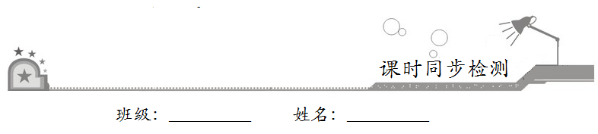
一、选择题：在每小题给出的四个选项中，只有一项是符合题目要求的．
1．方程2x²－5x＋3＝0的根的情况是
A．有两个相等的实数根 B．有两个不相等的实数根
C．无实数根 D．两根异号
2．方程(x－5)(x＋2)＝1的解为
A．5 B．－2
C．5和－2 D．以上结论都不对
3．用公式法解方程4y²=12y+3，得到
A．y= B．y=
C．y=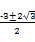 D．y=
4．已知关于x的一元二次方程有两个相等的实根，则k的值为
A． B．
C．2或3 D．或
5．关于的一元二次方程有两个实数根，则的取值范围是
A． B．
C．且 D．且
6．关于的一元二次方程的根的情况是
A．有两不相等实数根 B．有两相等实数根
C．无实数根 D．不能确定
二、填空题：请将答案填在题中横线上．
7．方程x²﹣4x﹣3=0的解为__________．
8．关于x的一元二次方程（m﹣5）x²+2x+2=0有实根，则m的最大整数解是__________．
9．若关于x的一元二次方程有两个相等的实数根，则a的值是__________．
10．已知关于x的一元二次方程有两个相等实数根，则m的值为______．
11．已知方程组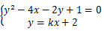有两组不相等的实数解，则的取值范围是_________．
三、解答题：解答应写出文字说明、证明过程或演算步骤．
12．解方程：
（1）x²−16=0；（2）x²−4=−2x.

[来源:Z§xx§k.Com]

13．4x²﹣5=12x（用公式法解）．

14．若关于的一元二次方程有两个不相等的实数根，求的取值范围.

15．嘉淇同学用配方法推导一元二次方程ax²+bx+c=0（a≠0）的求根公式时，对于b²﹣4ac＞0的情况，她是这样做的：
由于a≠0，方程ax²+bx+c=0变形为：[来源:Z&xx&k.Com]
x²+x=﹣，…第一步
x²+x+（）²=﹣+（）²，…第二步
（x+）²=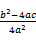，…第三步
x+=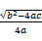（b²﹣4ac＞0），…第四步
x=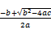，…第五步
嘉淇的解法从第________________步开始出现错误；事实上，当b²﹣4ac＞0时，方程ax²+bx+c=0（a≠0）的求根公式是________________．[来源:学科网ZXXK]
用配方法解方程：x²﹣2x﹣24=0．

